Praktinė-mokslinė konferencija
EFEKTYVUMAS VIEŠAJAME SEKTORIUJE: KUO VADYBOS TEORIJOS GALI PASITARNAUTI IR KĄ PRAKTIKAI GALI PATARTI?
2009 04 02
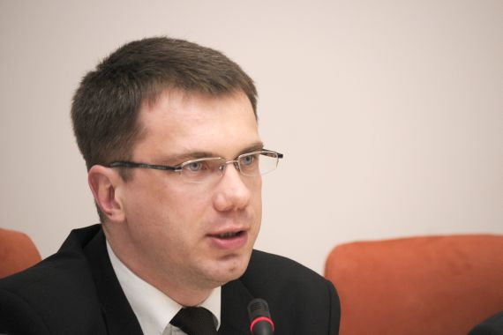

Konferencijos partneris:
Vytautas Kurpuvesas, LR Seimo Valstybės valdymo ir savivaldybių komiteto pirmininkas
Konferencijos pranešėjai

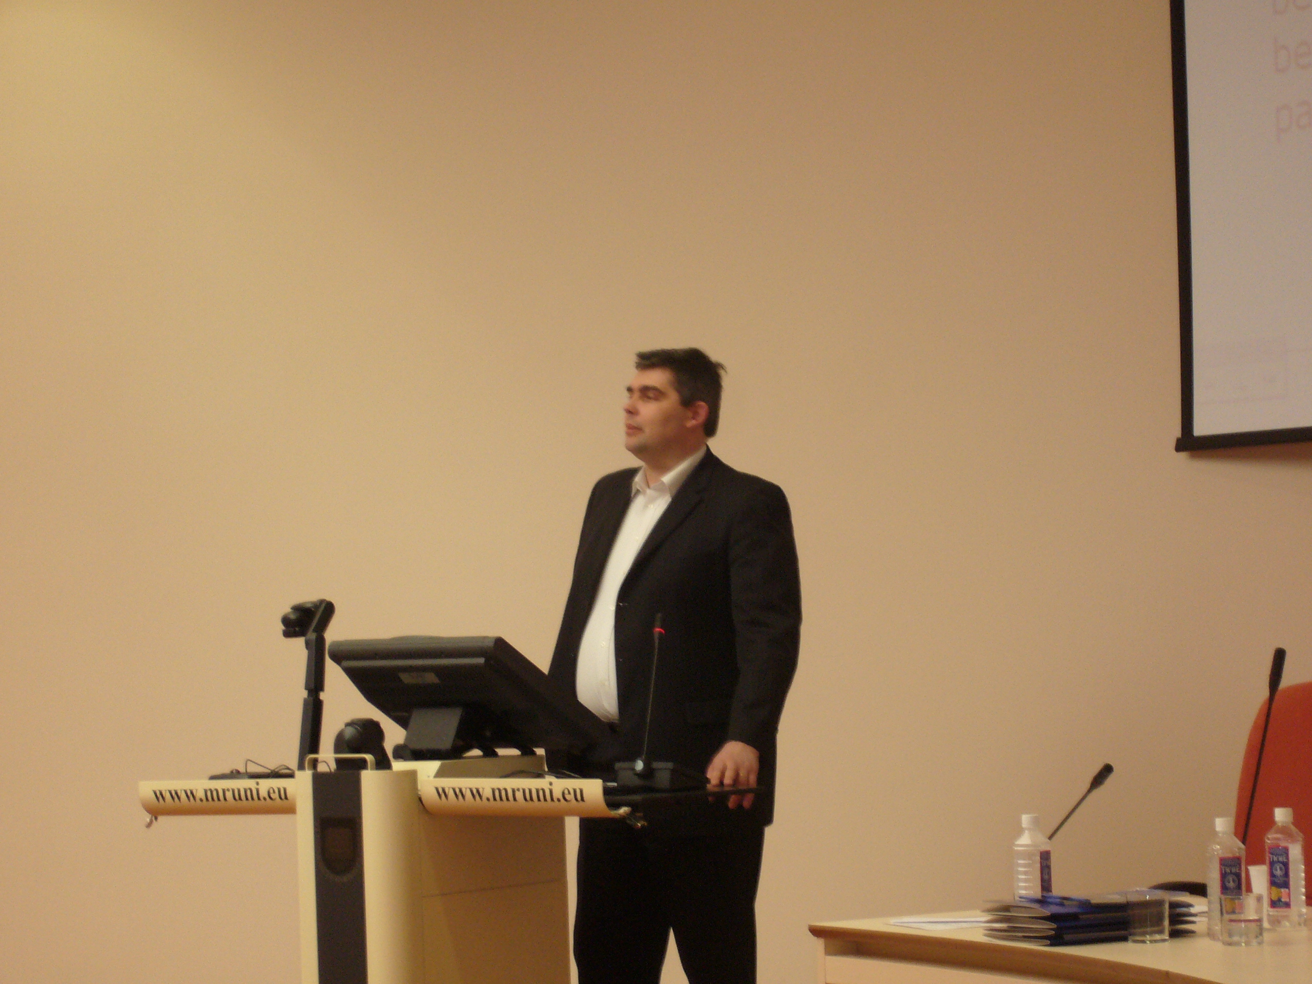
Vainius Smalskys, MRU Viešojo administravimo katedra

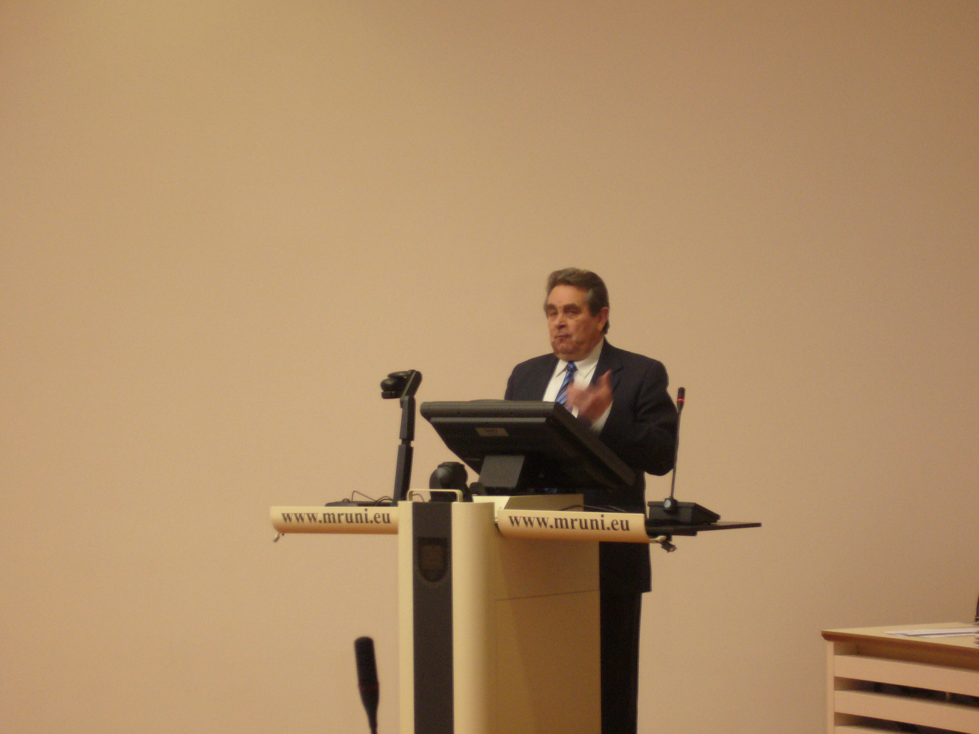
Jonas Jasaitis, Šiaulių universiteto Kaimo plėtros tyrimų katedra

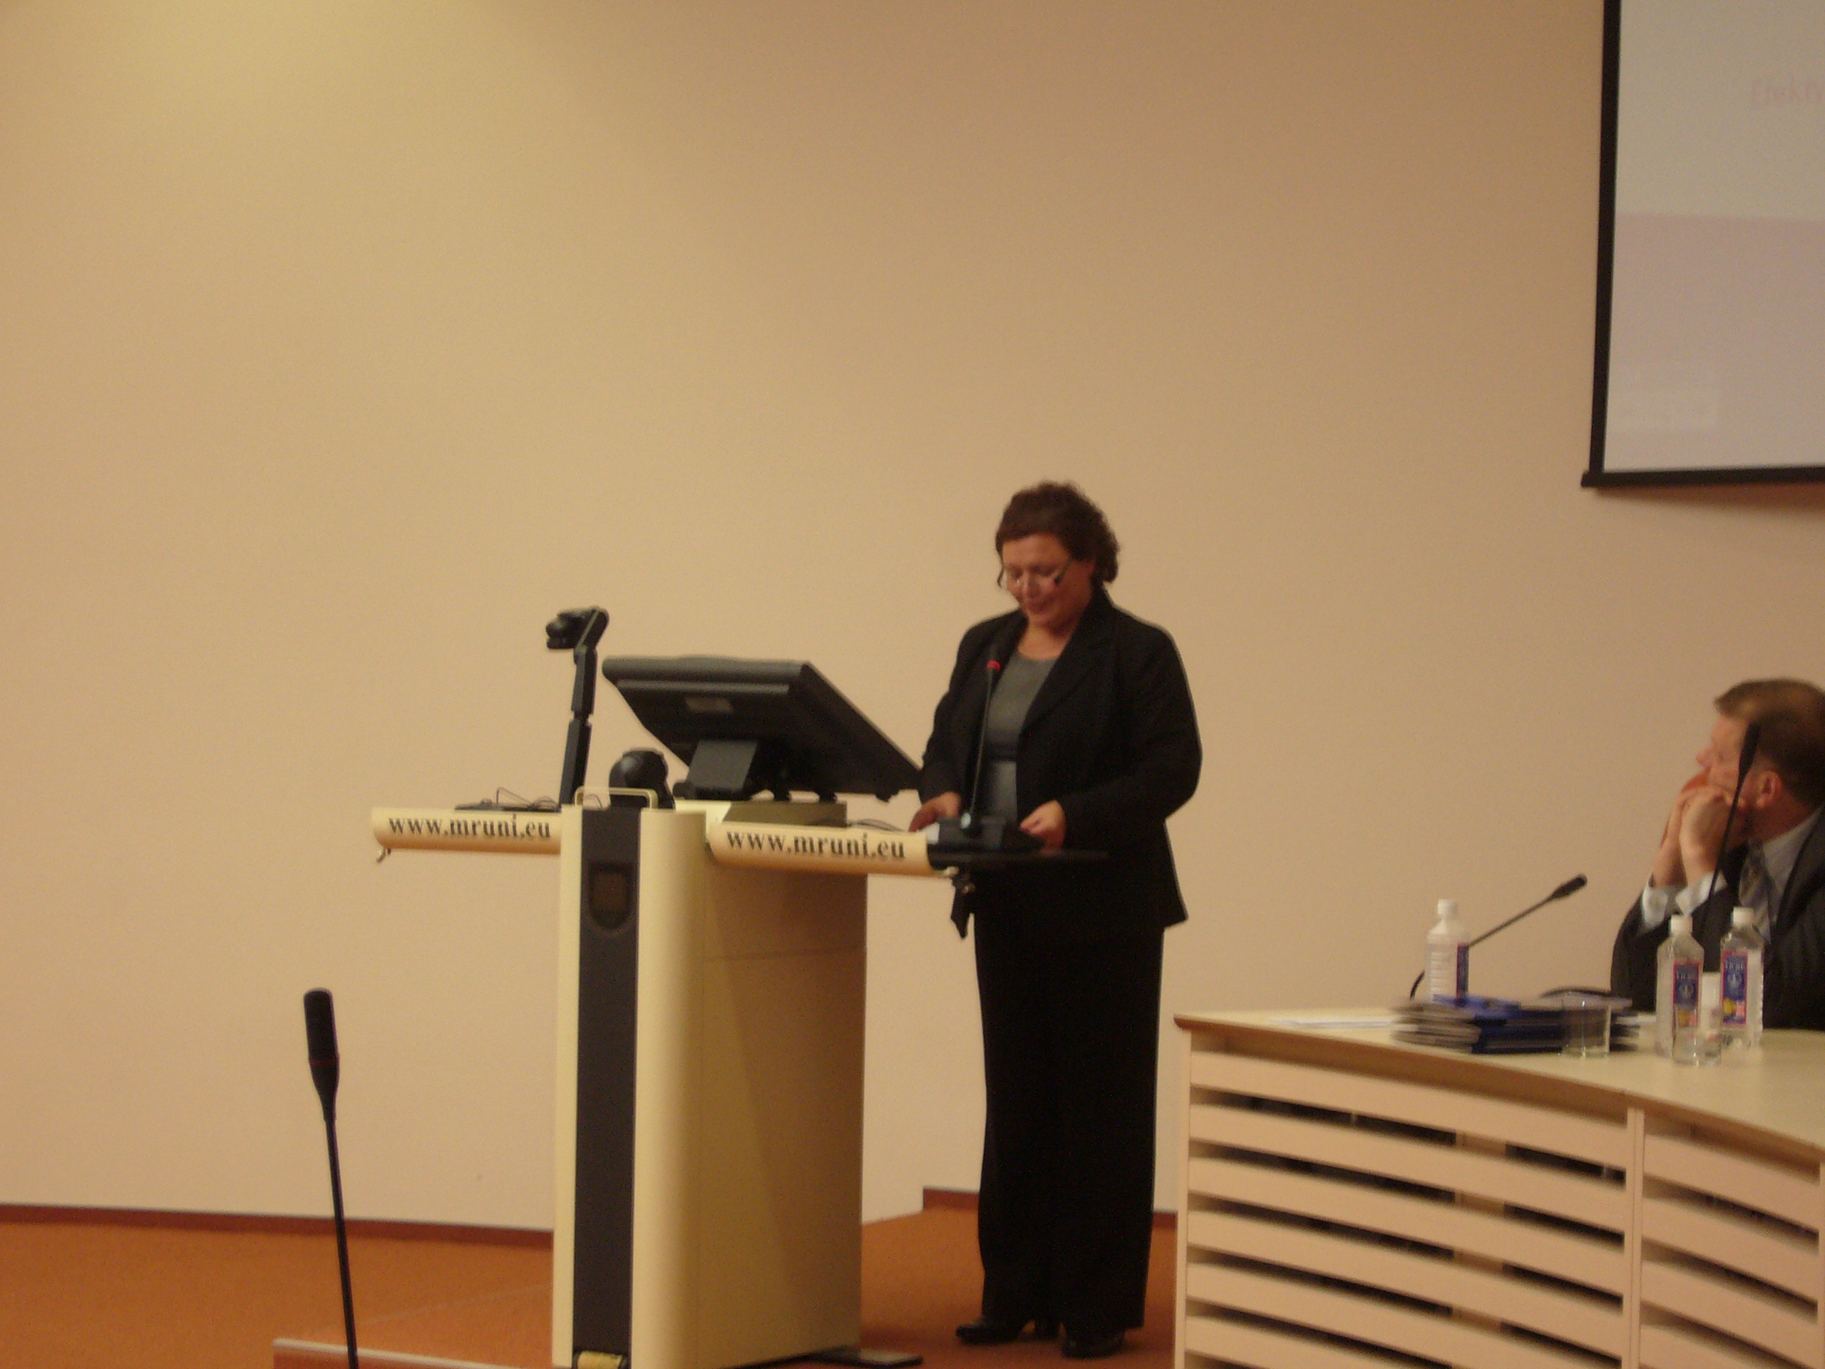
Rasa Šnapštienė, KTU Viešojo administravimo katedra

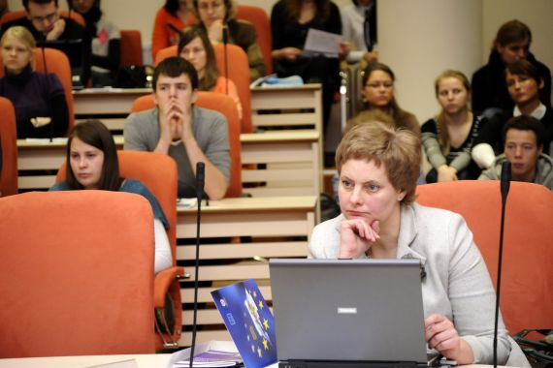
Vilma Tubutienė, Šiaulių universiteto Viešojo administravimo katedra

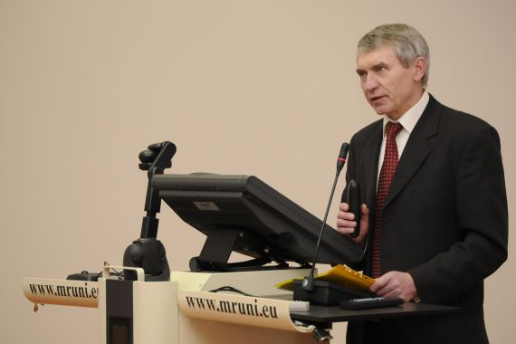
Juozas Lakis, MRU Valdymo teorijos katedra

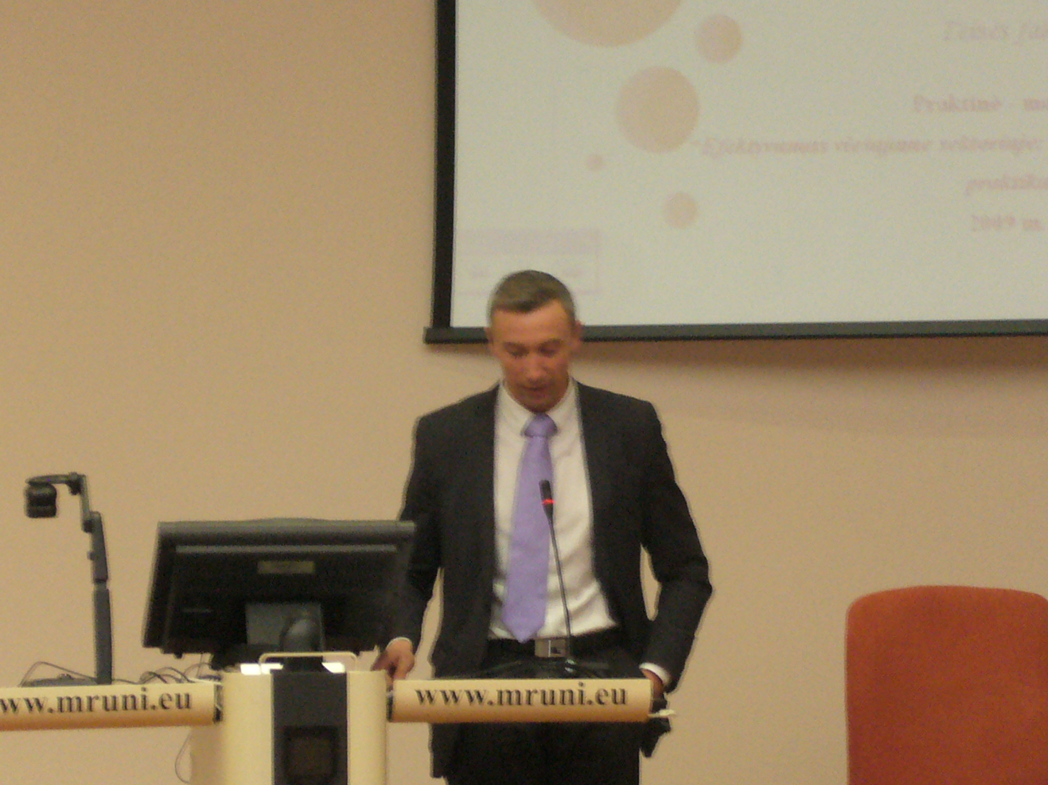
Raimundas Kalesnykas, Vilniaus teisės ir verslo kolegija

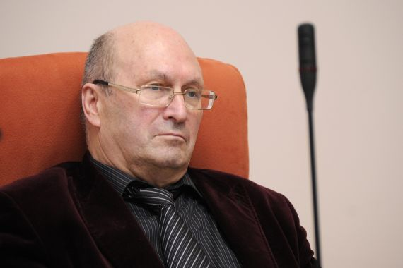
Algimantas Urmonas, MRU Administracinės teisės katedra

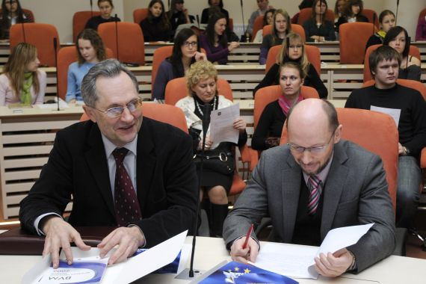
Arvydas Tarasevičius (kairėje), ir Artūras Arbatauskas, Lietuvos viešojo administravimo institutas.
Konferencijos foto galerija (fotografijos Vidūno Gelumbausko):


